普通高級中學課程生命教育學科中心學校
102年度高中生命教育教師焦點座談會實施計畫（南區）
壹、計畫依據
一、教育部100年10月11日臺中（三）字第1000173922號函送十二年國民基本教育實施計畫配套措施方案5-1「提升高中職教師教學品質實施方案」，自即日起實施。前揭方案報奉行政院100年9月20日院臺教字第1000103358號函復核定。
二、依據教育部102年2月23日臺教授國字第1020016179號函及102年4月9日臺教授國字第1020008270號函辦理。
三、依據教育部102年2月23日臺教授國字第1020016179號函及102年4月9日臺教授
國字第1020008270號函辦理。
貳、計畫目的
一、了解生命教育教師對於自身專業性的見解與困惑，透過專家學者與資深教師的經驗分享與研討，協助生命教育教師充分認知自身專業角色之獨特性。
二、凝聚生命教育教師之教育信念，建立專業自信並強化自我教學效能。
三、促進生命教育教師跨校交流，擴充生命教育教師專業支持網絡。
參、辦理單位
一、指導單位：教育部
二、主辦單位：生命教育學科中心學校─國立羅東高級中學
肆、參與對象
全國各公私立高中（含縣立、完全中學）生命教育教師及對生命教育議題有興趣之同仁。
伍、研習內容與課程規劃
請參閱附件1。
陸、研習時間與地點
辦理時間：102年11月1日（週五）09：00－16：00
辦理地點：高師大附中雋永樓B1學生活動中心
柒、報名方式
一、請至「教育部全國教師在職進修資訊網」線上報名，網址：
http://www1.inservice.edu.tw/index2-3.aspx。課程代碼：1388289。
二、參加名額共80名，依報名順序先後，額滿為止。
三、如有疑義，請洽生命教育學科中心助理余欣穎小姐，電話：（03）9540381。
捌、預期效益
一、藉由深入探討「生命教育教師專業性」之議題，促使現職生命教育教師充分認知自身專業角色之獨特性，並透過與會教師的經驗交流及專家學者的引導與建議，讓生命教育教師於教學現場所面臨的困惑與困境得以獲得澄清及改善的方向。
二、期望以研討與對話的方式，增進生命教育教師跨校交流，凝聚生命教育教師之教學信念，建立與擴充生命教育教師專業支持網絡，延續焦點座談之效益。
三、透過研討過程了解生命教育課程實施至今所累積的效益，並蒐集現職生命教育教師對於課綱與生命教育課程推動之相關建議，以作為未來相關政策修訂之參考。
玖、注意事項
一、請各位師長盡量搭乘大眾交通運輸工具前往，詳細交通資訊請參考【附件2】
二、為響應環保、節約資源，請自行攜帶環保杯及環保餐具。
拾、經費
一、本研習所需經費由普通高級中學課程生命教育課程學科中心102年度工作計畫核定經
費支應。
二、請惠予參加人員公差假，並依各校規定支給交通往返之差旅費。

拾壹、本計畫呈教育部核定後實施，修正時亦同。

【附件一】課程表
普通高級中學課程生命教育學科中心學校
102年度高中生命教育教師焦點座談會（南區）課程表
辦理時間：102年11月1日(五) 09：00－16：00
辦理地點：高師大附中雋永樓B1學生活動中心
時間 |  | 內容 | 講師/主持人
08：40-09：00 | 20 | 報到 | 學科中心工作團隊
09：00-10：30 | 90 | 生命教育教學與全人教師 | 高師大教育系  張淑美教授
10：30-10：40 | 10 | 休息時間 | 學科中心工作團隊
10：40-12：10 | 90 | 生命教育教學經驗分享 | 彭川耘老師
12：10-13：30 | 80 | 午餐時光 | 學科中心工作團隊
13：30-15：00 | 90 | 分組研討問題參考：  1.生命教育教師的獨特性、專業性?  2.生命教育教師的困境?  3.生命教育教師的願景＆資源?  4.十二年國教對於生命教育課綱的調整?  5.教授生命教育課程時，得到的收穫及回饋？ | 張芬蘭老師  孫郁荃老師  黃元廷老師
15：00-15：10 | 10 | 小歇片刻 | 學科中心工作團隊
15：10-16：00 | 50 | 各小組分享、提問  綜合座談/重新出發 | 各小組代表  彭川耘老師
16：00- |  | ～賦歸～

【附件二】交通資訊（請各位師長盡量搭乘大眾交通運輸工具前往）
※詳情請參考國立高雄師大附中網站－交通資訊：http://www.nknush.kh.edu.tw/index.php/traffic-information
一、搭乘高雄捷運：O7文化中心站。
二、搭乘高雄輕軌環狀168公車：凱旋站。
三、搭乘高雄市公車：
（一）從鳳山方向：搭50號公車，在五福一路高雄文化中心下車，再步行至高師大附中。
（二）從鳳山方向：搭52號公車，在同慶路下車，再步行至高師大附中。
（三）從高雄火車站：搭72號公車，在高雄師範大學校門口下車，穿越高師大直接進入高師大附中。
（四）從金獅湖：搭76號公車，在五福一路高雄文化中心下車，再步行至高師大附中。
（五）從五甲：搭82號公車，在高雄師範大學校門口下車，穿越高師大直接進入高師大附中。
（六）從小港機場：搭201號公車，在五福一路高雄文化中心下車，再步行至高師大附中。
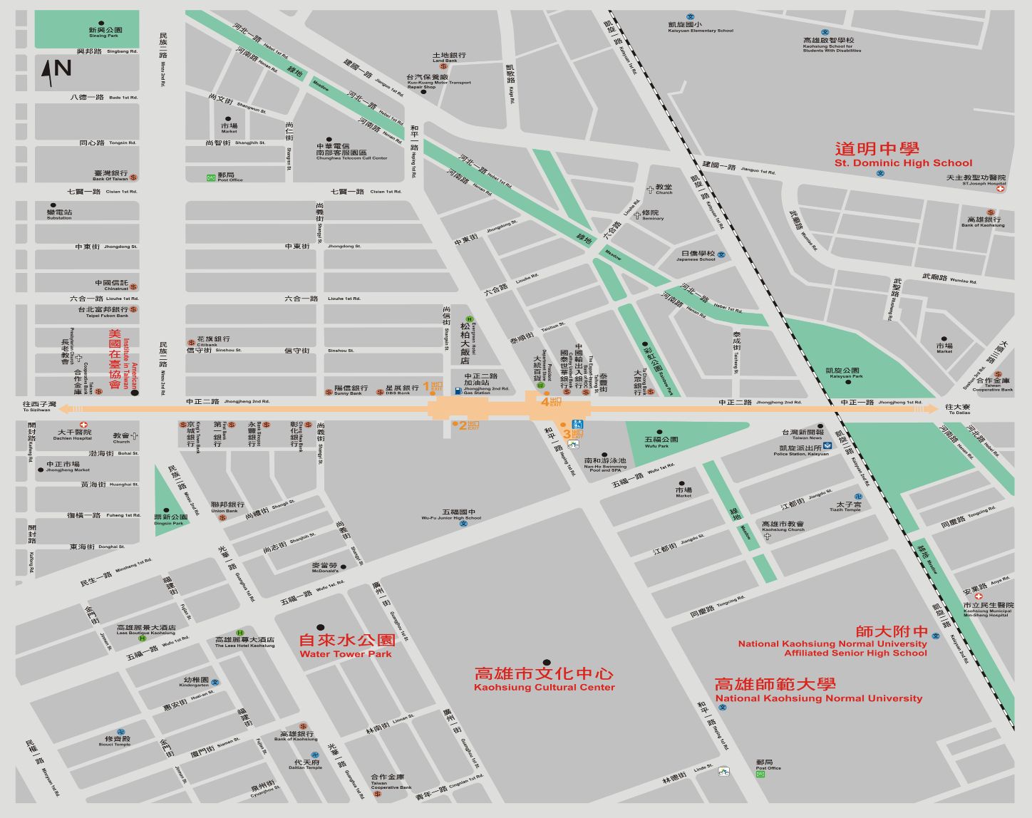
◎由捷運站步行至高師大附中：自文化中心站3號出口出站後，沿和平一路步行至高師大，穿越高師大即可至高師大附中。

